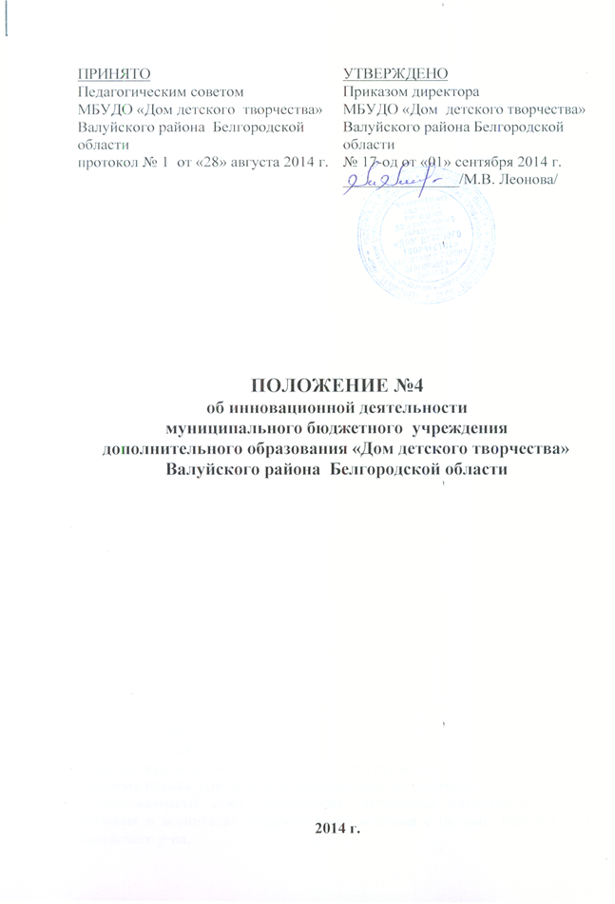
1. Общие положения
1.1. Настоящее Положение определяет развитие инновационной деятельности в Муниципальном бюджетном учреждении дополнительного образования «Дом детского творчества» Валуйского района Белгородской области (далее - МБУДО ДДТ Валуйского р-на) и ее соответствие Конституции Российской Федерации, Конвенции о правах ребенка, Федеральному закону от 29.12.2012 г. № 273-ФЗ «Об образовании в Российской Федерации», Уставу МБУДО ДДТ Валуйского р-на.
1.2. Участниками инновационной деятельности являются: администрация МБУДО ДДТ Валуйского р-на, педагоги, оформившие заявку установленного образца, согласовавшие форму, сроки выполнения, критерии анализа, формы отчетности обеспечению процесса развития.
1.3. Общая программа инновационной деятельности предполагает ведение исследовательского поиска в следующих направлениях:
- разработка новых концепций обучения и воспитания;
- разработка новых форм организации образовательного процесса;
- разработка новых педагогических технологий;
- разработка системы диагностики.
1.4. Общая программа инновационной деятельности включает в себя следующие основные разделы:
- прогностический;
- диагностический;
- организационно-практический;
- контрольно-оценочный.
1.5. Реализация программ предполагает:
- формирование проблемных творческих групп, заинтересованных педагогов, администрации для разработки и реализации отдельных направлений инновационной деятельности;
- повышение уровня знаний в области педагогики, психологии, новых педагогических технологий и др.;
- создание системы обмена передовым опытом обучения и воспитания;
- инициирование работы педагогов по различным направлениям деятельности в русле основных целей и задач МБУДО ДДТ Валуйского р-на.
2. Педагог – инноватор
Организация работы педагогов предполагает:
- выбор темы исследования в соответствии с целью МБУДО ДДТ Валуйского р-на, с учетом возрастных особенностей;
- оформление заявки на инновационную деятельность;
- создает программу инновационной деятельности: цель исследования, задачи, предмет, новизна, практическая значимость, актуальность, критерии оценки, формы контроля и диагностики, основные этапы работы, деятельность, предполагаемый результат;
- определение доли участия или инновация групповая.
Критерии оценки успешности инновационной деятельности:
- представленный опыт удовлетворяет актуальные потребности практик обучения и воспитания личности в соответствии с целями МБУДО ДДТ Валуйского р-на;
- выполнение требований к организации инновационной деятельности;
- положительные итоги диагностики.

Критерии оценки научно-исследовательских работ обучающихся – членов НОУ.
1. Актуальность проблемы, заявленной в теме исследования.
2. Новизна.
3. Объем эксперимента. Оригинальный, самостоятельно собранный материал исследования.
4. Освоение методов, приемов и подходов, соответствующих целям исследования.
5. Знакомство с литературой по теме исследования.
6. Умение анализировать полученные результаты с привлечением литературных данных.
7. Правильное оформление работы.
8. Доклад.
9. Умение отвечать на вопросы по теме исследования.

Правила оформления научной работы
1. Титульный лист:
- название учреждения;
- название темы;
- автор;
- научный руководитель;
- введение: обоснование актуальности темы, обзор научной литературы по теме исследования.
2. Введение:
- обоснование актуальности темы;
- обзор научной литературы по теме исследования.
3. Материалы и методы исследования.
4. Результаты исследования.
5. Обсуждение полученных результатов исследования.
6. Выводы.
7. Список источников и литературы.
8. Приложение (таблицы, графики, рисунки).

Примерный план выступления обучающегося-исследователя
на научно-практической конференции
1. Тема исследования.
2. Цель.
3. Научный руководитель.
4. Характеристика исследуемых явлений.
5. Методика проведения исследования.
6. В содружестве с кем проводилась работа.
7. Использованные приборы, оборудование, материалы.
8. Обзор полученных данных.
9. Методика их обработки.
10. результаты исследования, представленные в наглядной форме (диапозитивы, таблицы, схемы и т.п.)
11. Анализ результатов работы.
12. Выводы.

